Праздник
для пап и мальчиков, посвященный, Дню Защитника Отечества

Провела:
классный руководитель
Т.В. Березина

Учитель: Сегодня мы собрались в преддверии праздника – Дня Защитника Отечества. Я хочу поздравить с этим замечательным праздником наших дорогих пап и любимых мальчиков. Пожелать всем крепкого здоровья, успехов в работе папам, а мальчикам в учебе, не обижать девочек, всем счастья в семье и широкого неба над головой.
1 ученик.
Дата есть особого значения
Сыновей отважных день рождения
Весь народ российский в эту дату
Шлет привет матросу и солдату.
2 ученик.
День нашей Армии сегодня,
Сильней её на свете нет,
Привет защитникам народа,
Российской Армии – привет.
3 ученик.
Нашей Армии любимой
День рождение в феврале!
Слава ей непобедимой
Славу миру на земле.
4 ученик.
Российский воин бережет
Родной страны покой и славу
Он на посту и наш народ
Гордится Армией по праву.
5 ученик.
Поднимаясь, мчатся вдаль
Самолетов звенья
Это празднует февраль
Армии рожденье.
6 ученик.
У страны любимой
Армия сильна
Смелостью, отвагой,
Славится она.
7 ученик.
Идут солдаты с песней боевой
На них с любовью все глядят
От всех врагов они ценой любой
Страну родную защитят.
8 ученик.
Не забудем тех героев,
Что лежат в земле сырой
Жизнь, отдав на поле боя
За народ, за нас с тобой.
9 ученик.
Пусть небо будет голубым,
Пусть в небо не клубится дым,
Пусть пушки грозные молчат
И пулеметы не строчат
Чтоб жили люди, города
Мир нужен на Земле всегда.
10 ученик.
Благодарим, солдаты Вас
За жизнь,
За детство,
За весну.
За тишину,
За мирный дом!
Все: За мир, в котором мы живем!
Ученики исполняют песню «Морской капитан»
- В море я выйду однажды
Будет мой путь далёк
На капитанской фуражке
Маленький якорёк.
Припев.
Ждите меня я скоро
Вернусь из далёких стран
У меня на фуражке якорь
А сам я морской капитан.
- Солнце лучами играя
С завистью вслед глядит
Даже и ночью на море
Мой якорёк горит
Припев.
- А разыграется буря
Буря мне не по чём
Гордо надену фуражку
С маленьким якорьком.
Припев.

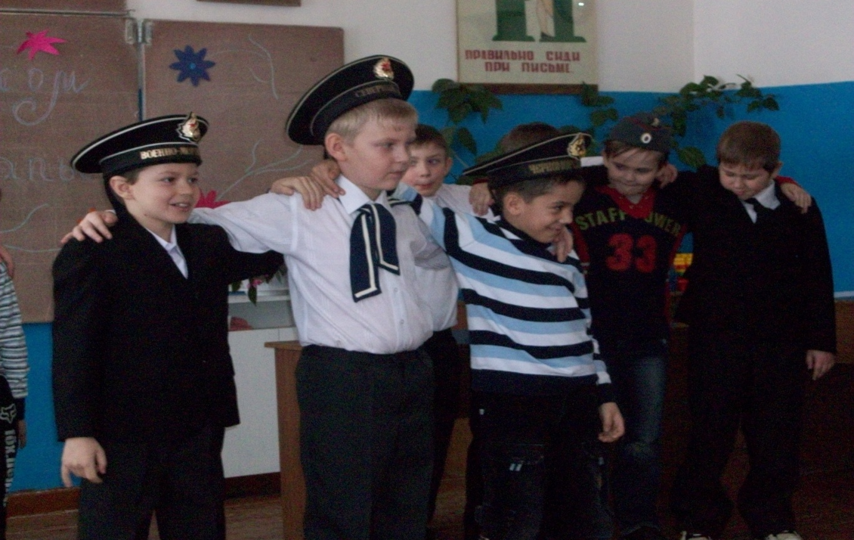

Учитель: Ваши папы отдали долг своей Родине, они служили в армии, а мальчики – будущие защитники, и вы ребята должны готовиться к этому с детства.
Сейчас, мы посмотрим, не потеряли ли папы сноровку, смекалку, ловкость и что умеют наши мальчики.
1 девочка.
По плечу победа смелым,
Ждет того большой успех
Кто, не дрогнув, если нужно
Вступит в бой, один за всех.
2 девочка.
Пусть жури весь ход сраженья
Без промашки проследит
Кто окажется дружнее
Тот в бою и победит.
3 девочка.
Делу – время, час – забаве
Команда первая – направо
Тут – вторая становись!
Состязанья начались.
Учитель. Хочу представить наше уважаемое жюри.
Приглашаю пап и мальчиков выйти к столу и провести жеребьевку, кто выберет желтую звездочку – одна команда, красную – вторая. Придумайте название своей команде.

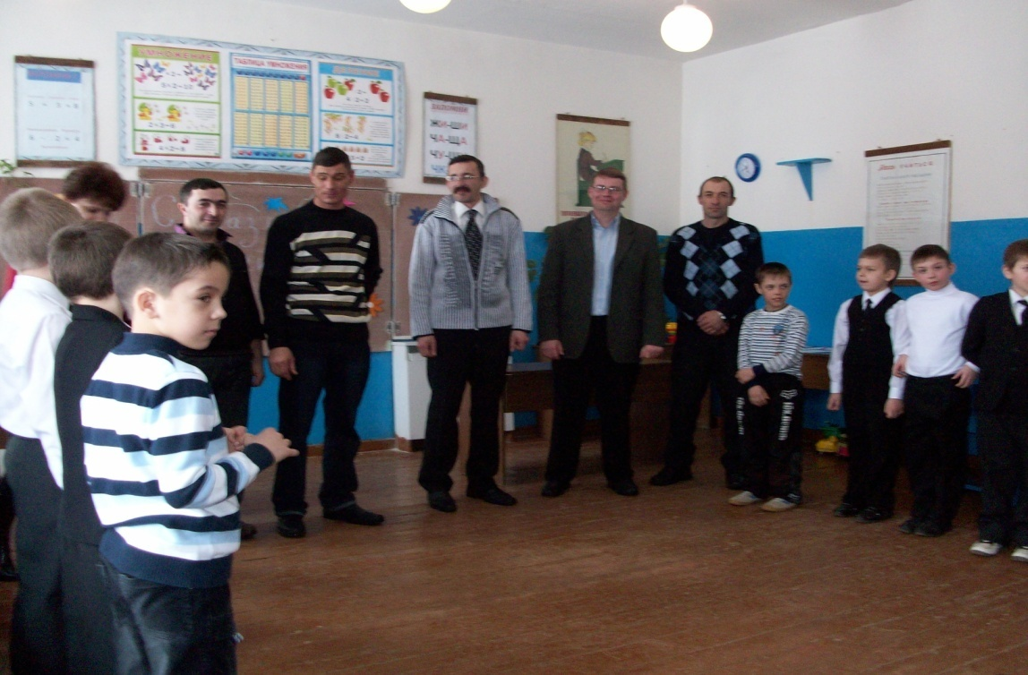

1 конкурс. Преодолей болото. ( Каждый участник преодолевает расстояние по двум листам бумаги).
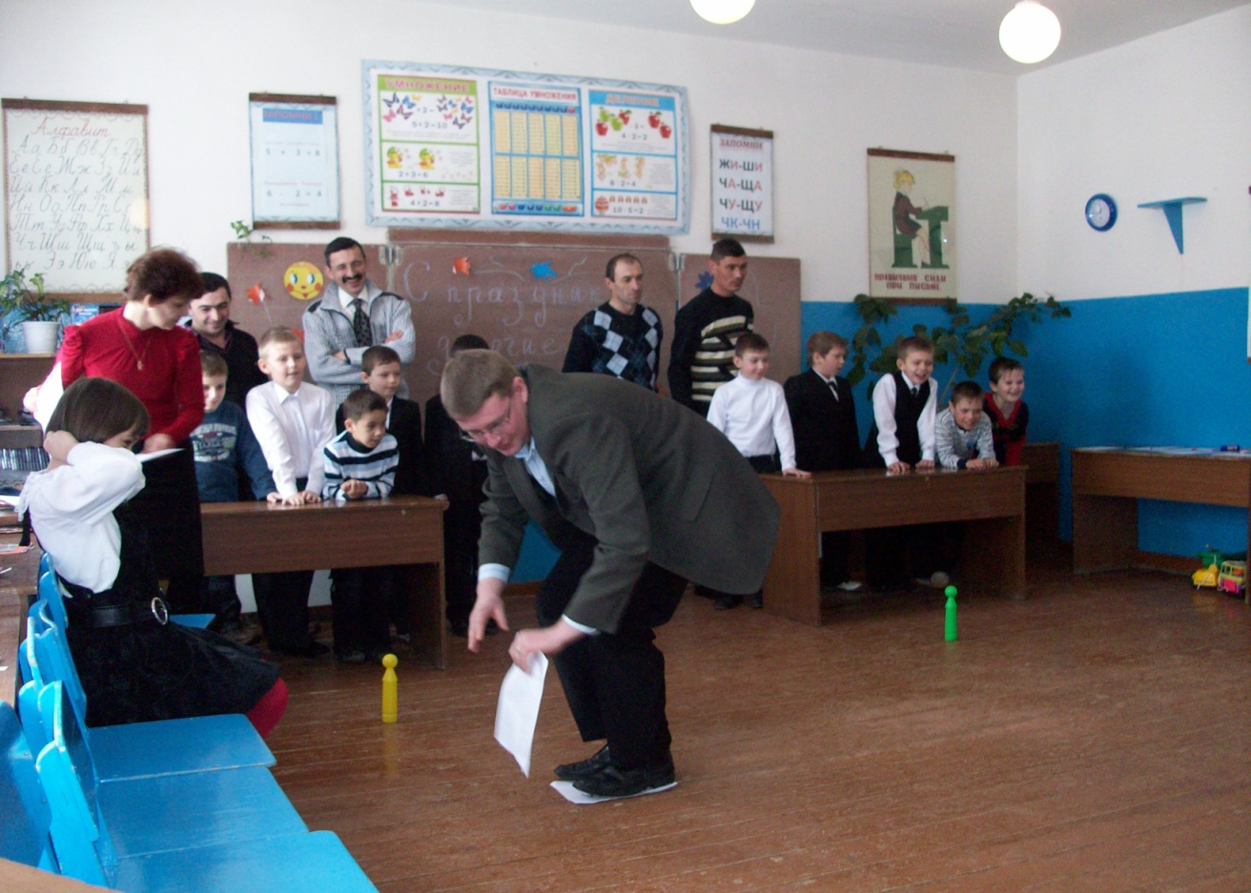 2 конкурс. В словах «каприз» и «потеха» составьте слово, связанное с армией.
3 конкурс. Шоферы. (К игрушечным машинкам привязаны верёвки, кто быстрее подкатит машинку к себе).

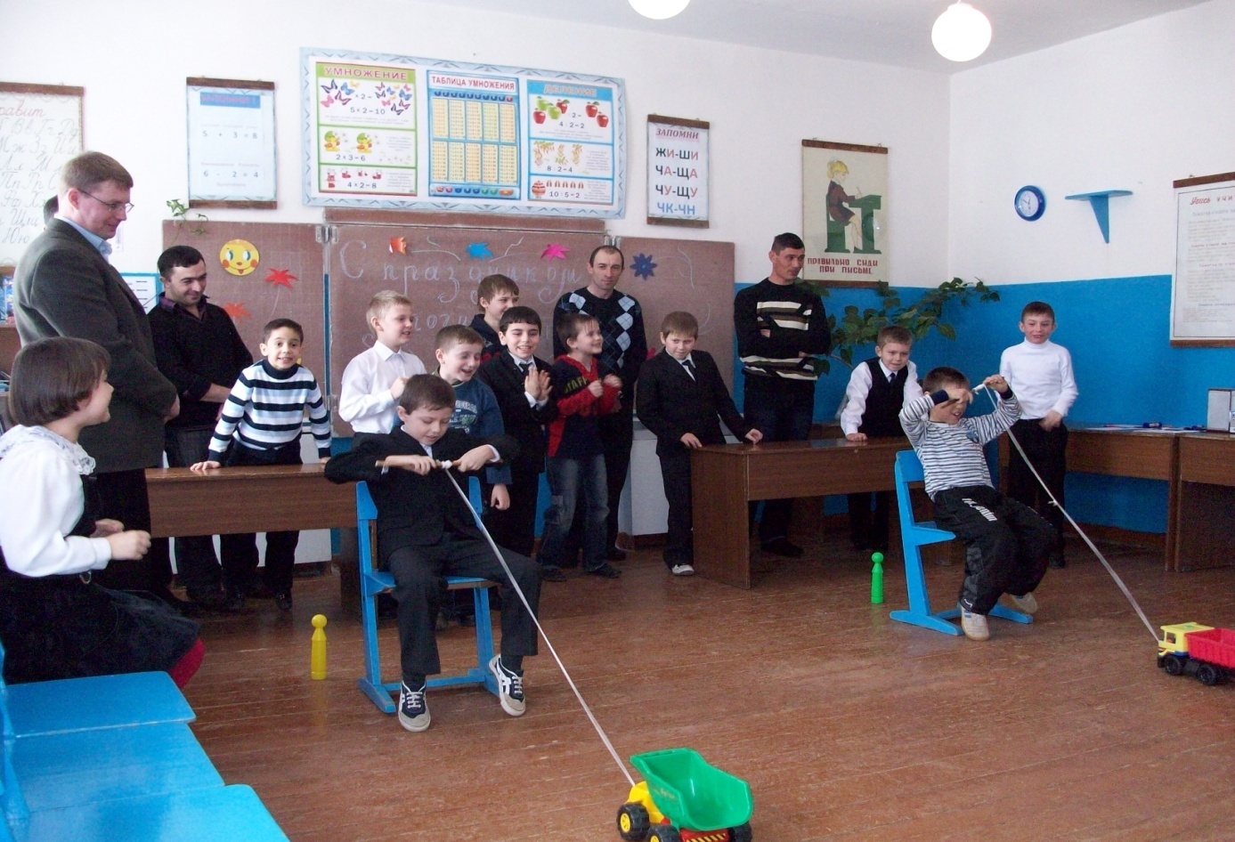

4 конкурс. Летчики. (Каждая команда должна сделать по 2 самолетики, чей самолет улетит дальше).
Слово жюри.
5 конкурс. Собери кубики. ( На полу лежат кубики – по количеству участников, каждый должен, с завязанными глазами взять 1 кубик. Какая команда быстрее соберет кубики).

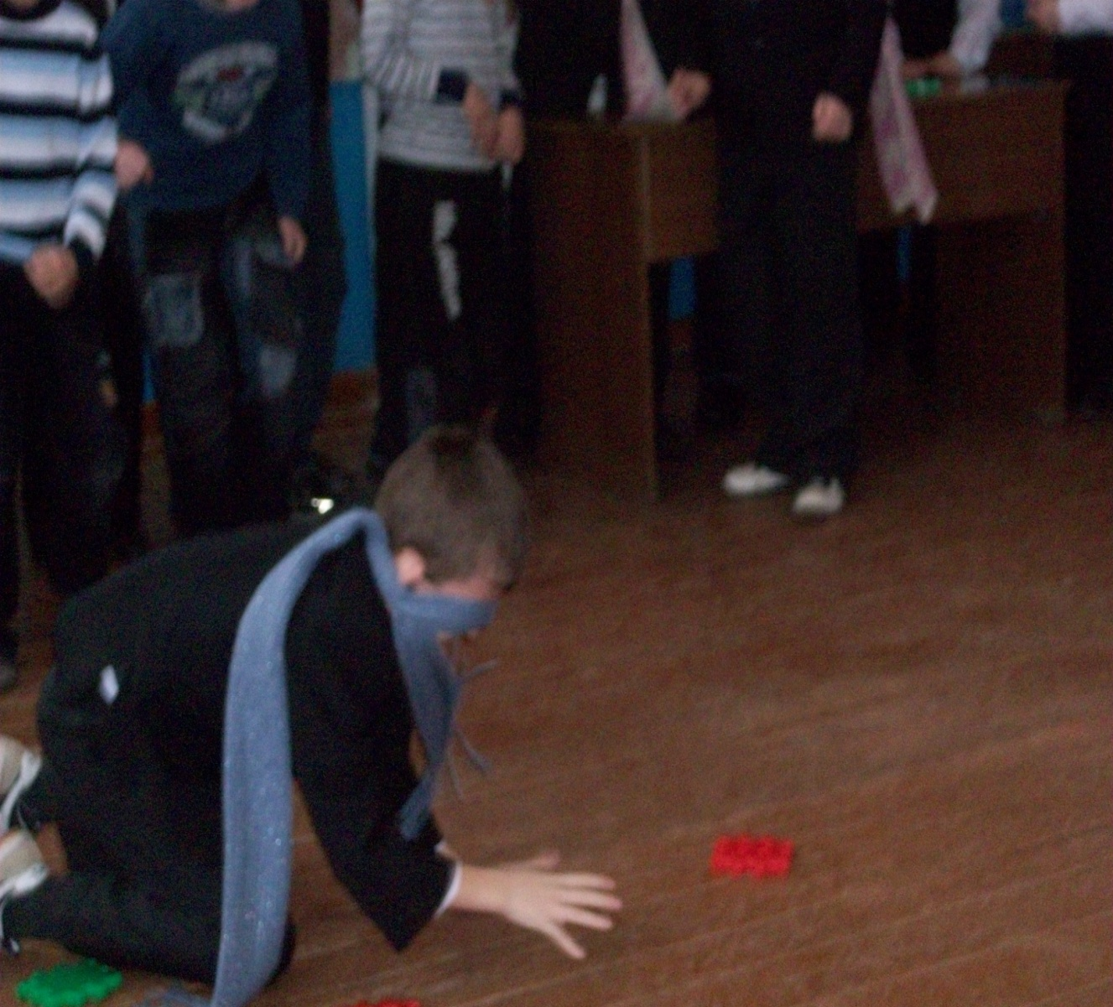
6 конкурс. Повара. ( На листочках бумаги написаны ингредиенты. Необходимо выбрать продукты для салатов «Оливье» и «Сельдь под шубой»).
7 конкурс. «Построй ракету» ( Аппликация).

8 конкурс. Музыкальный стул.

Слово жури.
1 ученик.
Ночью вьюга бушевала
А метелица мела
А с рассветом нам тихонько
Папин праздник принесла.
2 ученик.
Папин праздник – главный праздник
Всех мальчишек и мужчин,
И поздравить пап любимых
Мы сегодня поспешим!
3 ученик.
Мы желаем папам счастья!
Неба мирного для них!
Пусть минуют их ненастья,
Пусть звенит весёлый смех!
4 ученик.
Лучше папы человека
В целом мире не сыскать!
Гвозди он забить сумеет
И бельё прополоскать.
5 ученик.
Я папулечку люблю,
Как конфетку сладкую.
Его никем не заменю
Даже шоколадкою.
6 ученик.
А мой папа всех умнее,
А мой папа всех сильнее!
Знает, сколько 5+5.
Может штангу поднимать!
7 ученик.
А мой папа всех добрей.
Любит всех моих друзей
Кашу манную нам сварит
Мыть посуду не заставит.
8 ученик.
Милые папулечки,
Наши красотулечки
От души вас поздравляем
И подарочки вручаем.
Дети дарят папам подарки.

Учитель. А сейчас девочки поздравят мальчиков.
1 девочка.
Мы мальчишек поздравляем
И здоровья им желаем
Чтоб росли большими
И отличниками были.
2 девочка.
Драчливой нашей половине
Мы поздравленья шлем свои
Для поздравленья есть причины –
Ура – защитникам страны!
3 девочка.
Когда на ваши потасовки
На перемене мы глядим
Мы верим – с вашей подготовкой
Страну всегда мы защитим!
4 девочка.
Пускай под глазом расцветает
Синяк пурпурно – голубой
В ученье тяжело бывает
Гораздо легче будет бой.
5 девочка.
Поэтому, друзья, давайте
От всей души, без лишних слов
От всех невзгод нас защищайте,
Но только, чур, без синяков!
Девочки дарят мальчикам подарки.
Учитель.
Пусть будет чистое над вами небо
Пусть будет жизнь по – доброму
Живите, окруженные друзьями,
И всех Вам благ, здоровья и тепла.

